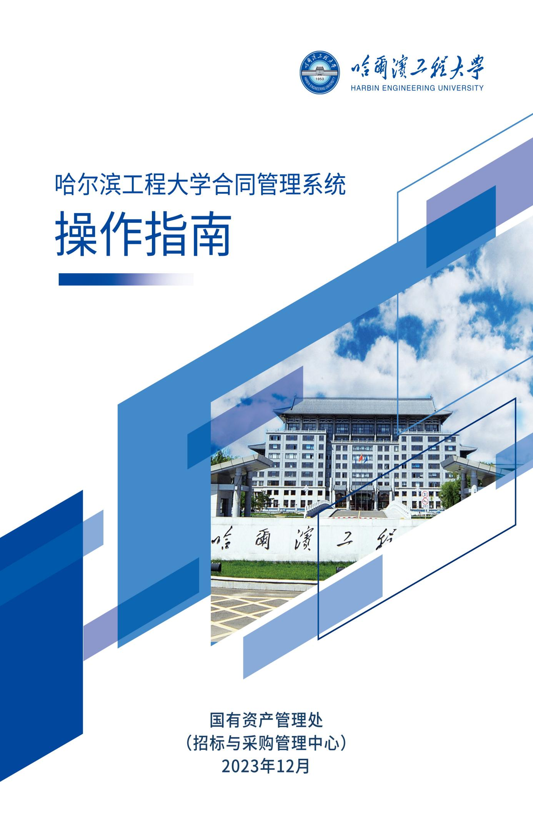

目 录

**1. 合同范围 1**

**2. 平台简介 1**

2.1 平台使用基于环境要求 1

2.2 系统登录 1

2.3 功能模块 3

**3. 合同业务办理程序 4**

3.1 发起合同申请 4

3.2 完善合同信息 6

3.3 合同会签审核 10

3.4 合同签署审核 11

**4. 常见问题 15**

4.1 草稿箱 15

4.2 合同办理进度查询 15

4.3 撤回合同申请 15

4.4 如何打印合同 15

**5. 合同签订注意事项 16**

# 一、合同范围

按照学校财务相关规定，单项或批量采购金额达到2万元以上的项目均须签订合同。本指南适用于学校合同专用章（3）的申请及使用。

学校科学技术研究院、后勤基建处、国有资产管理处和后勤集团按照职责范围负责合同专用章管理，四部门管理范围之外的其他类别合同使用校章签订。未经校长授权，其他任何单位或个人不得擅自使用其他公章签订合同。

# 二、平台简介

**（一）****平台使用环境要求**

为了确保合同业务正常办理，建议使用以下浏览器：

1.Google Chrome 最新版本；

2.IE10 及以上版本；Edge；

3.Firefox 最新版本；

4.搜狗浏览器 最新版本（高速模式）；

5.360 安全浏览器 最新版本（极速模式）。

兼容性较好的主流浏览器（建议使用以上），搜狗、360 浏览器请核查IP 地址栏右侧，**若为图标，请鼠标左键单击切换为图标。**

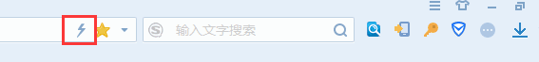

**（二）系统登录**

合同申请人登录国有资产管理处主页（http://lamd.hrbeu.edu.cn）,进入招标与采购管理中心主页,点击页面右侧第四项“合同管理系统”，输入校园信息门户用户名和密码登录系统。

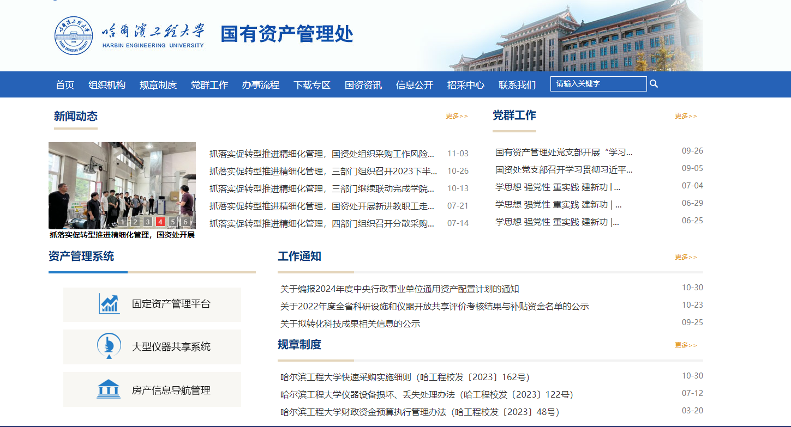

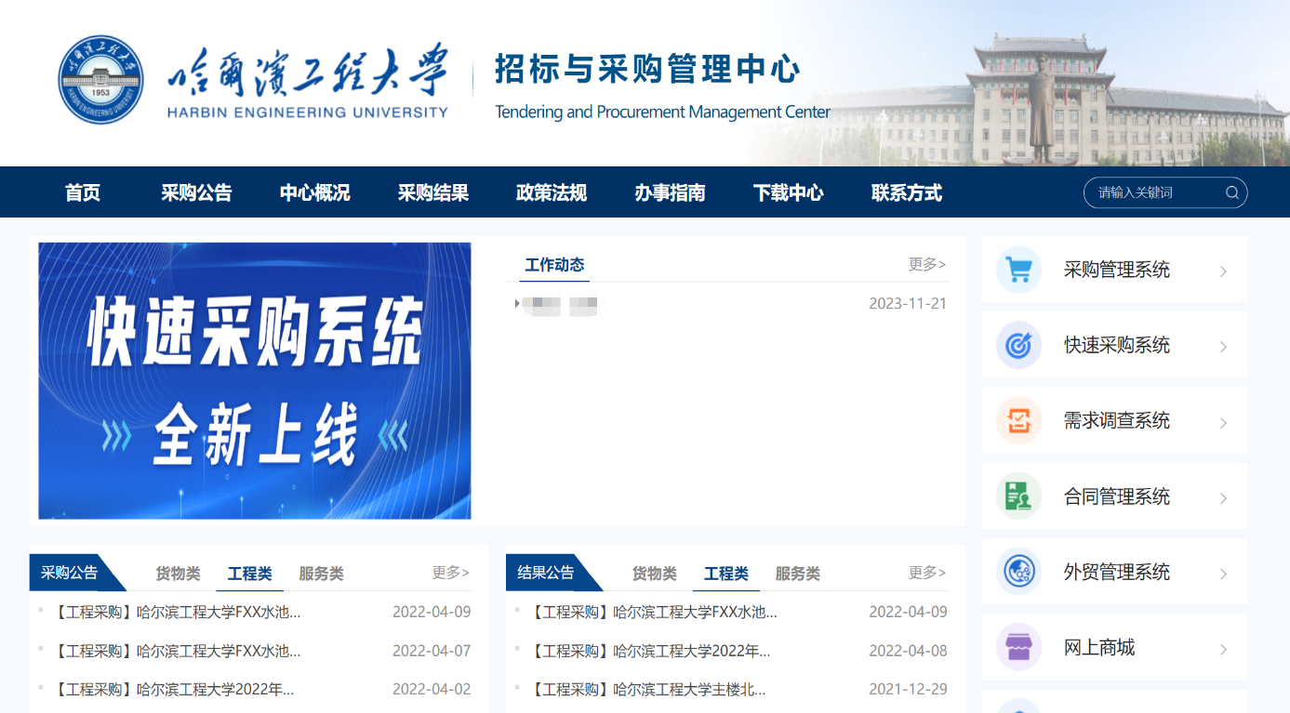

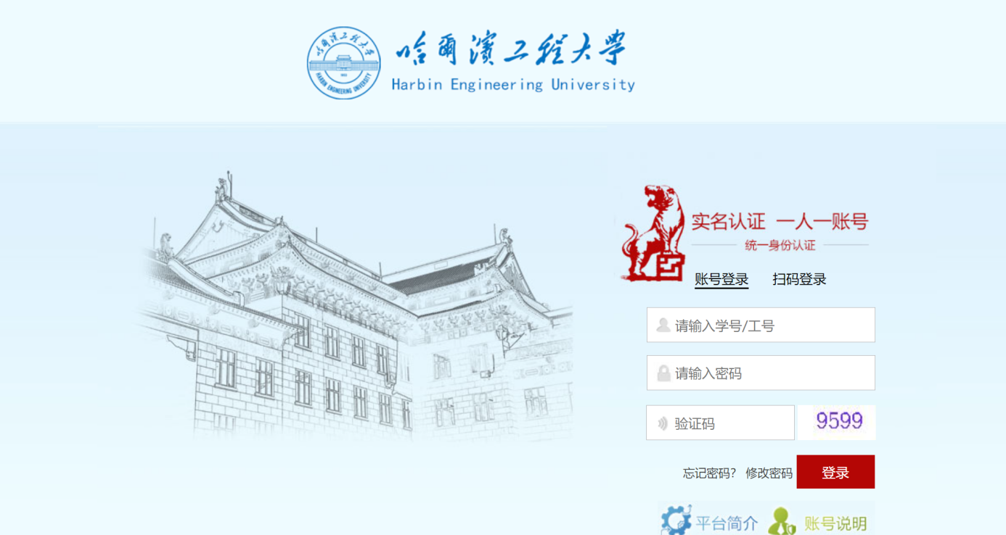

1. **功能模块**

根据主要功能和布局设计，可以把整个界面大致分成标题栏、业务记录栏、业务办理快捷栏、功能菜单等模块。

**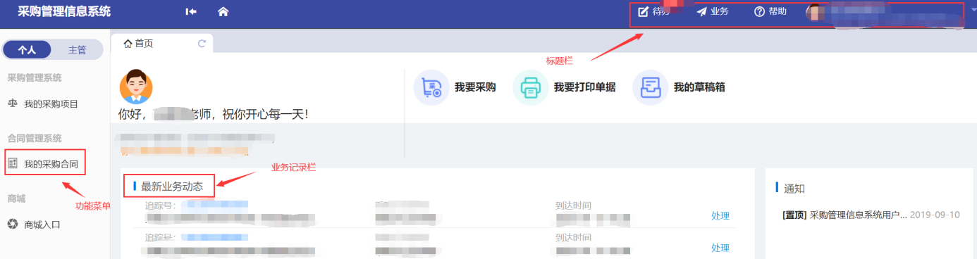****1.标题栏**

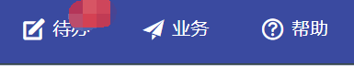标题栏位于主页面右上方，最左边是系统图标和系统名称。系统名称右边的图标，是“系统首页”链接，点击可返回到系统首页。标题栏上从左到右依次是

点击【待办】，可以对当前需要操作的业务进行处理；点击【业务】可以查看所有的业务记录；点击【帮助】可以将在系统中所遇到的问题反馈给平台工作人员进行解决。

**2.业务记录栏**

业务记录栏显示了四个功能，分别是【待办业务】、【被驳回业务】、【我的在办业务】以及【我的办理记录】。

* 点击【待办业务】能查看到需要当前教师审核的业务，并进行处理；
* 点击【被驳回业务】能查看到所有的被驳回业务以及驳回意见；
* 点击【我的在办业务】能查看到当前已经申请并且没有办结的业务，可以对其进行打印申请表及撤回等操作；
* 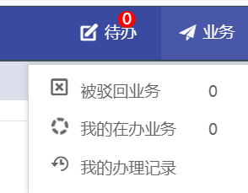点击【我的办理记录】可以查看到当前教师审批业务的历史记录以及审批意见。

**3.业务办理快捷栏**

在系统中部区域的采购业务中，提供常规业务办理的快捷入口，如发起合同申请、打印采购合同等。

# 三、合同业务办理程序

**（一）发起合同申请**

1.用户根据项目成交信息，在系统页面，点击“我的采购合同”-“发起合同申请”，如图所示：

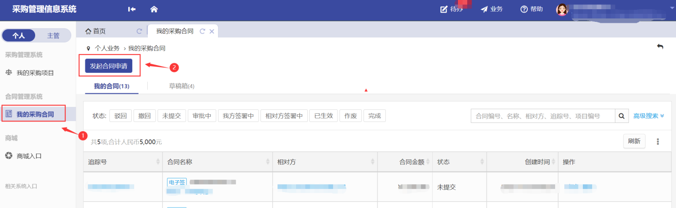

2.发起合同申请的类型

（1）选择“从已成交采购项目发起”

①点击相关按钮，如图所示：

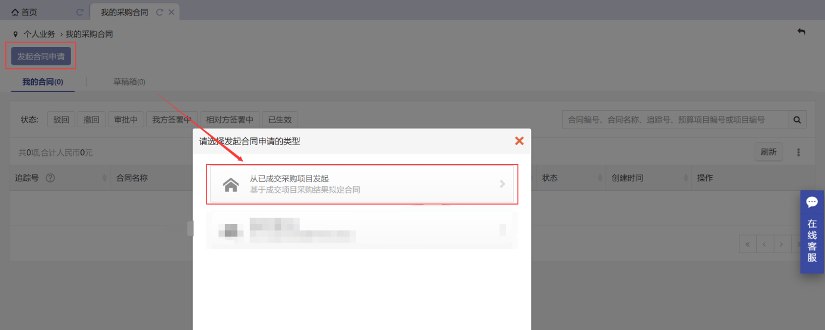

**注：合同发起信息来源于合同管理系统中已审核通过的采购项目。**

②在【待拟定合同的项目】中，选择需要拟定合同的项目，点击“拟定合同”，如图所示，进入拟定合同的流程。

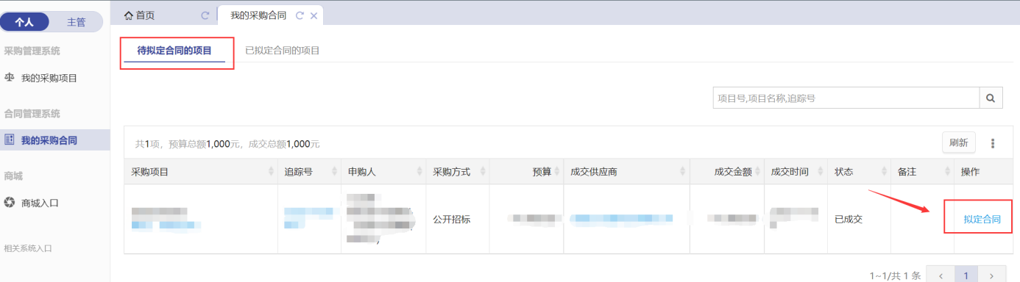

1. 选择“直接申请合同”

没有通过采购系统申请的项目，可手动发起合同申请。点击相关按钮，如图所示，进入拟定合同的流程。

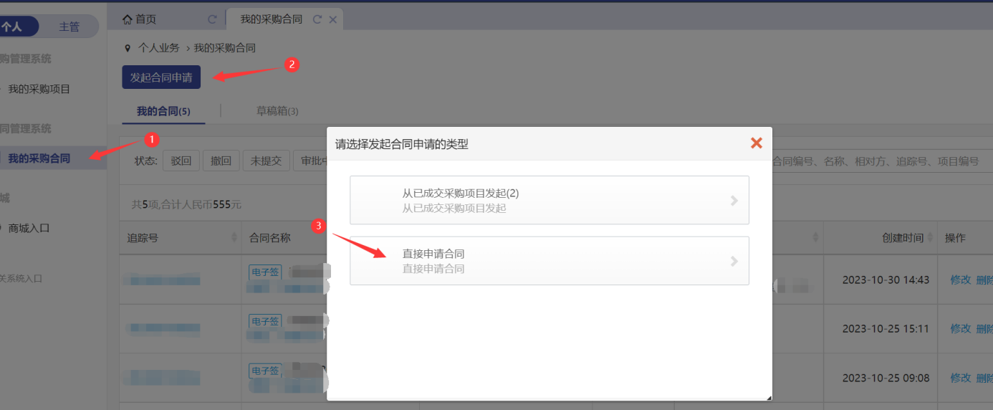

**（二）完善合同信息**

1.根据项目具体情况选择相对应的合同入口，

（1）选择“使用系统模板生成合同”，如图所示：

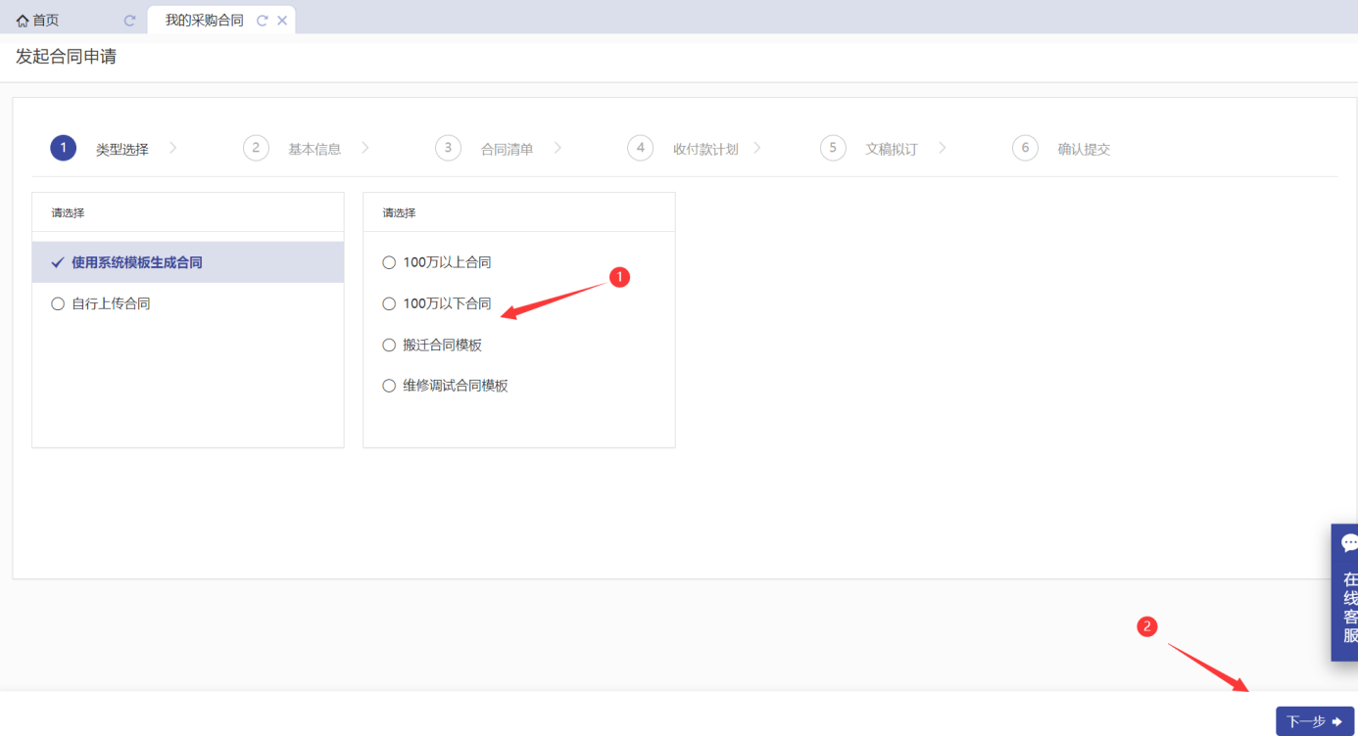

1. 选择“自行上传合同”，如图所示：

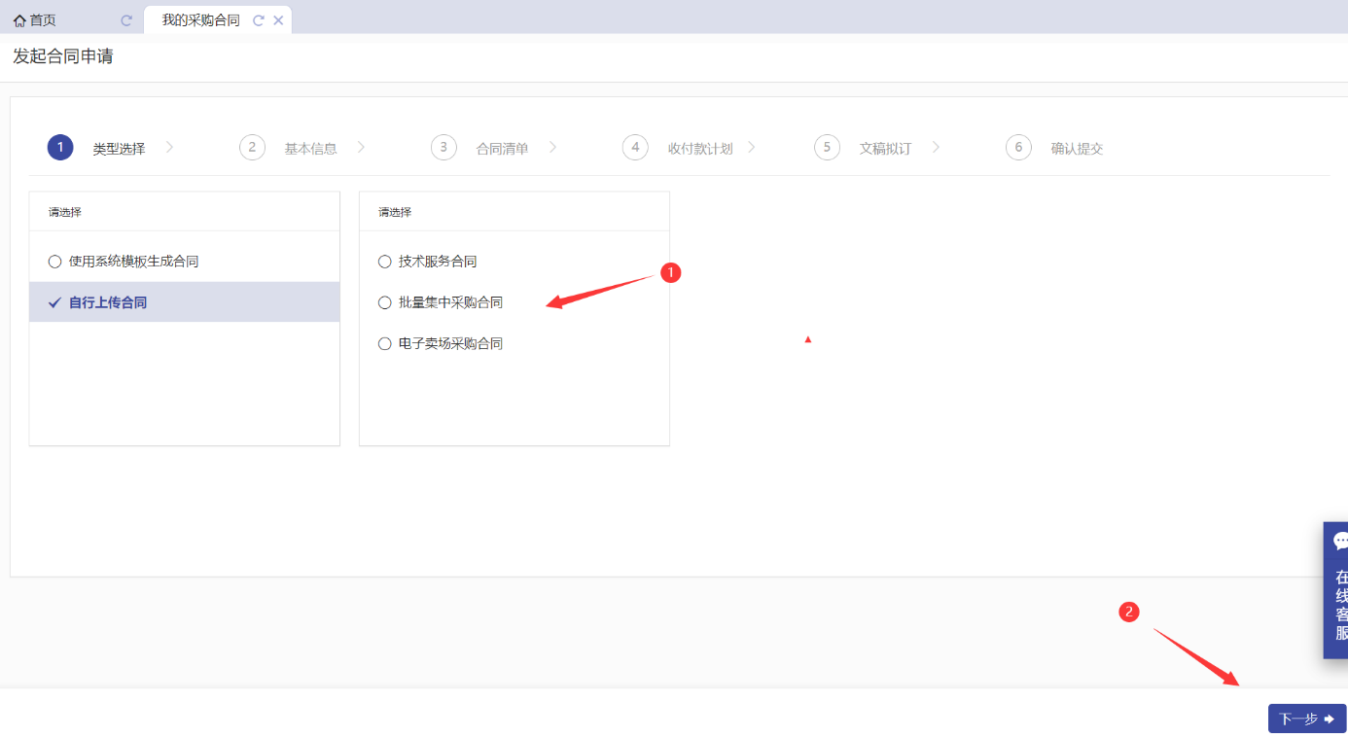

2.合同基本信息补充填写，如图所示：

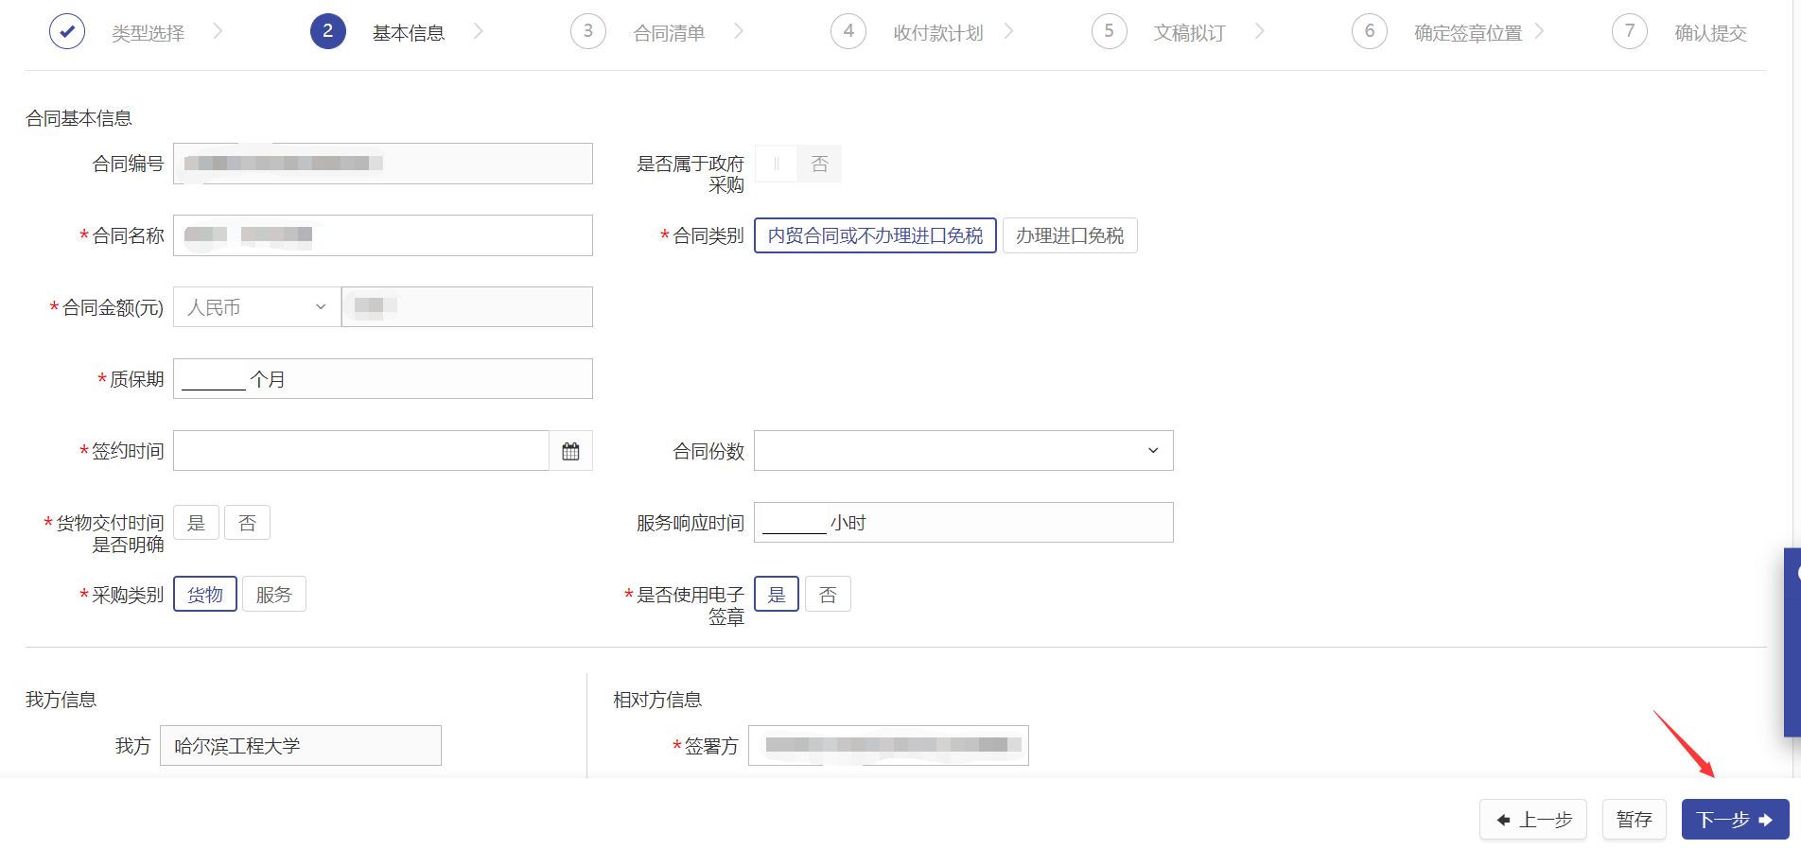

**注：甲乙双方信息联系人及联系电话须确认无误。乙方联系人与后续电子签（章）人为同一人，如因信息错误将无法收到短信验证码，若导致合同无法在有效期内签订完成，责任由乙方自行承担。**

3.确认所购买的物资信息，确认无误后，点击“下一步”如图所示：

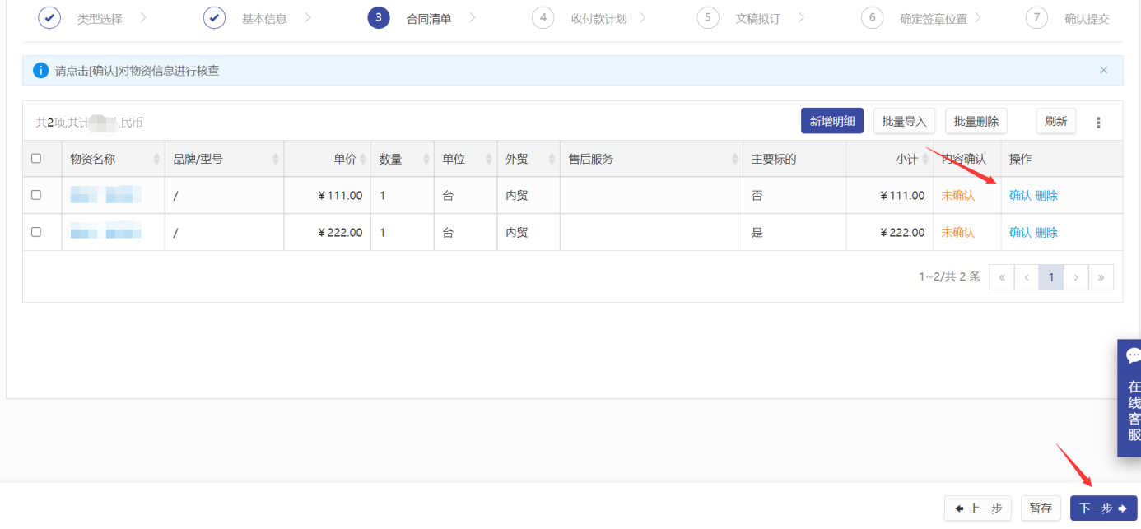

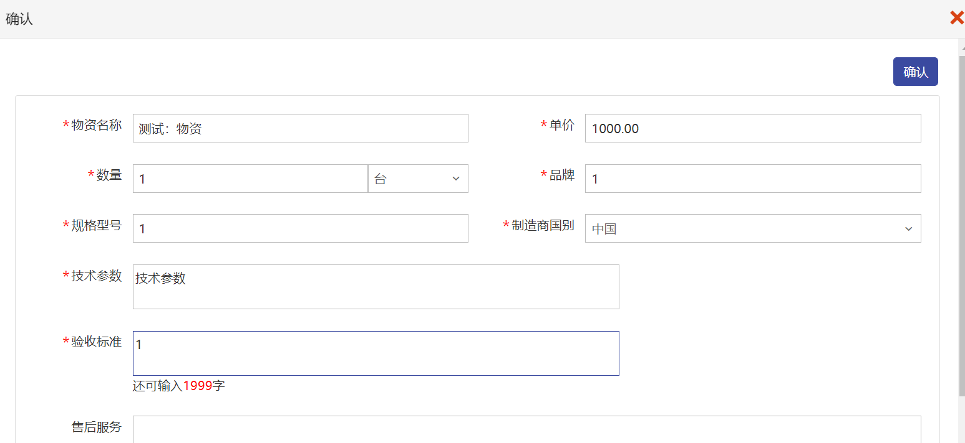

批量导入，如本次合同物资明细过多可以直接点击“导入”按钮，并进行以下操作，如图所示：

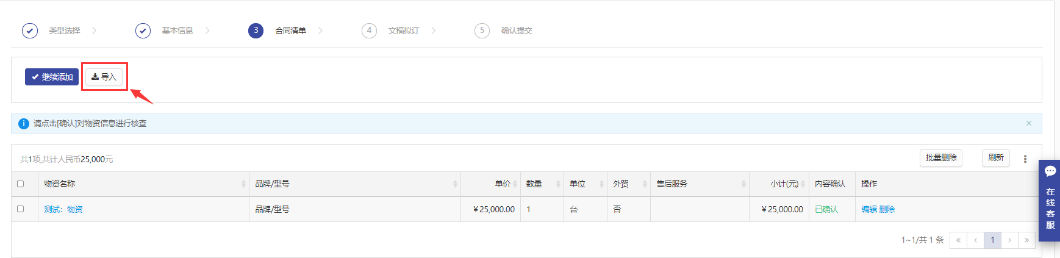

**下载系统模板，将所需物资进行填写并导入，如图所示：**

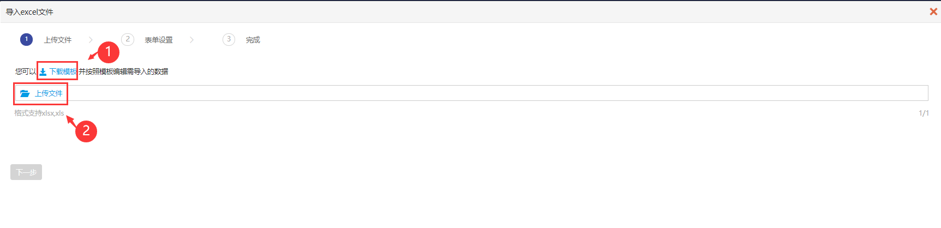

**注：模板中红色为必填项。**

4.拟定收付款计划，根据需求填写（非必填），点击“下一步”，如图所示：

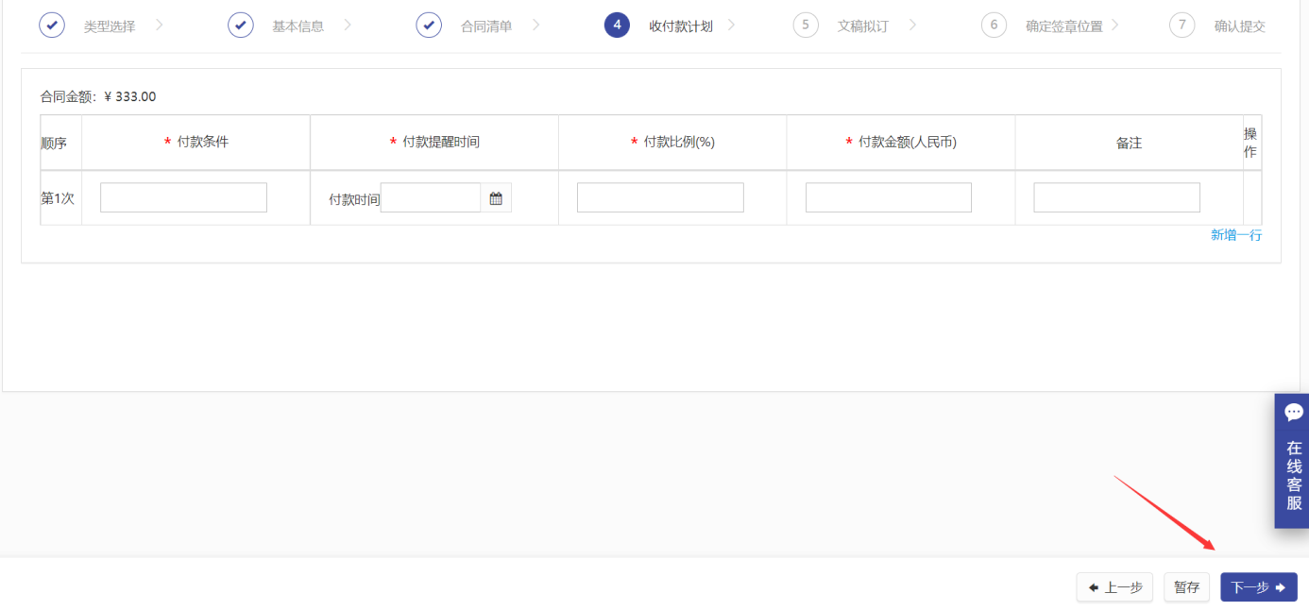

5.系统根据用户填报的信息，自动生成电子合同模板，预览合同内容，点击“下一步”，如图所示：

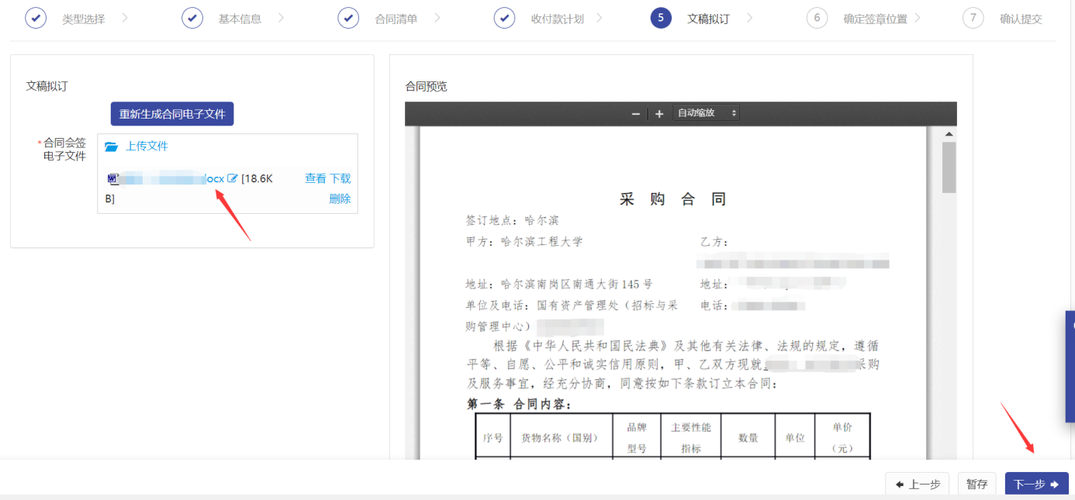

6.采购申请人（合同发起人）需确认电子合同签章位置，点击下一步，如图所示：

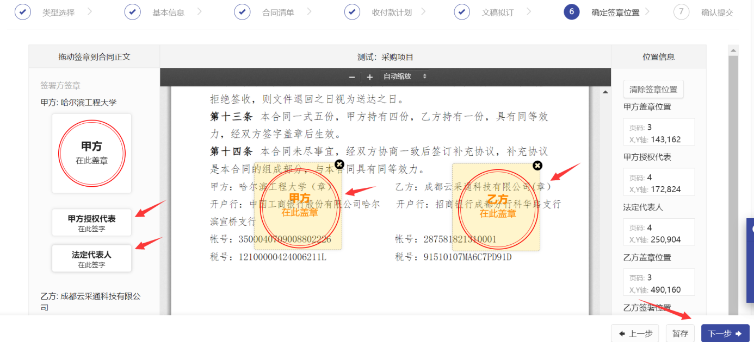

**注：根据合同模板需要签字、盖章的地方进行拖拽。**

7.确认所填合同信息，点击“提交”，等待合同会签审核，如图所示：

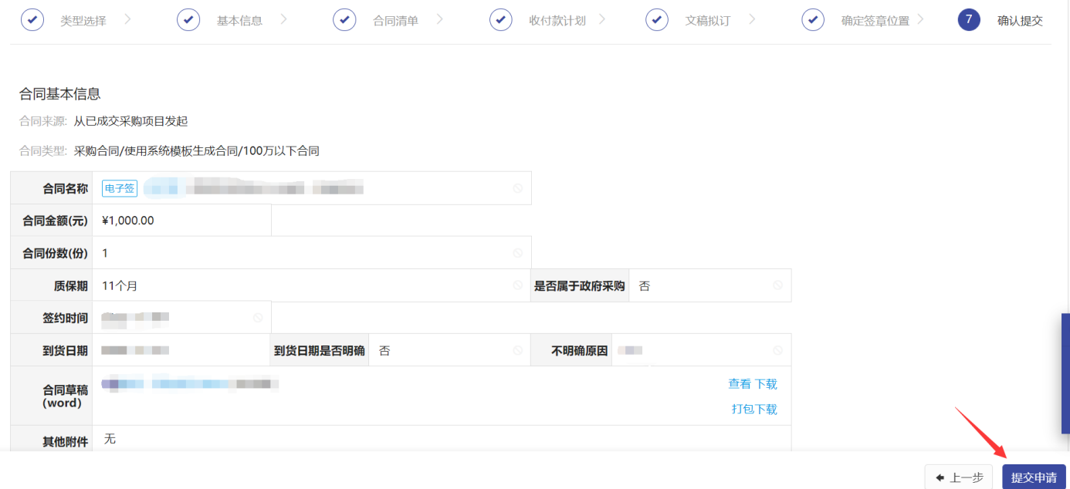

**（三）合同会签审核**

1.审核老师登录系统，首先点击【待办】进入待审核页面，再点击【处理】进入审核页，如图所示：

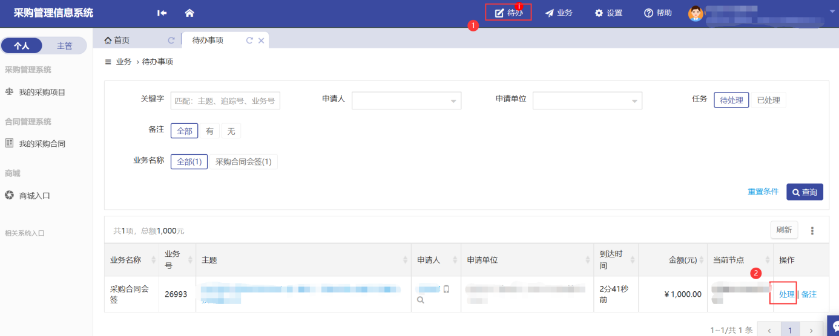

2.确认信息无误，点击【批准】进入下一个节点，如图所示：

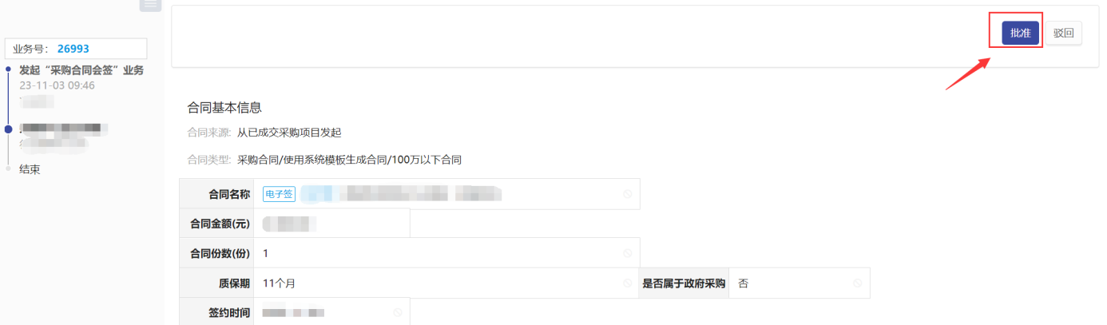

**（四）合同签署审核**

合同会签审核完成后，系统会自动将业务推送至成交供应商进行合同签署，然后推送到学校合同签署人进行电子签署，如图所示：

合同签署人，首次签署，需要进行实名认证合同签署人首次签署时需要进行实名认证

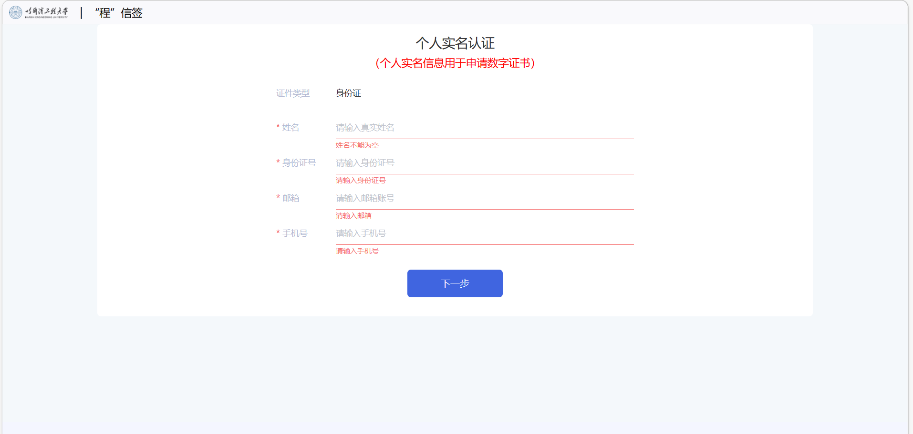

可选择人脸识别认证或手机认证

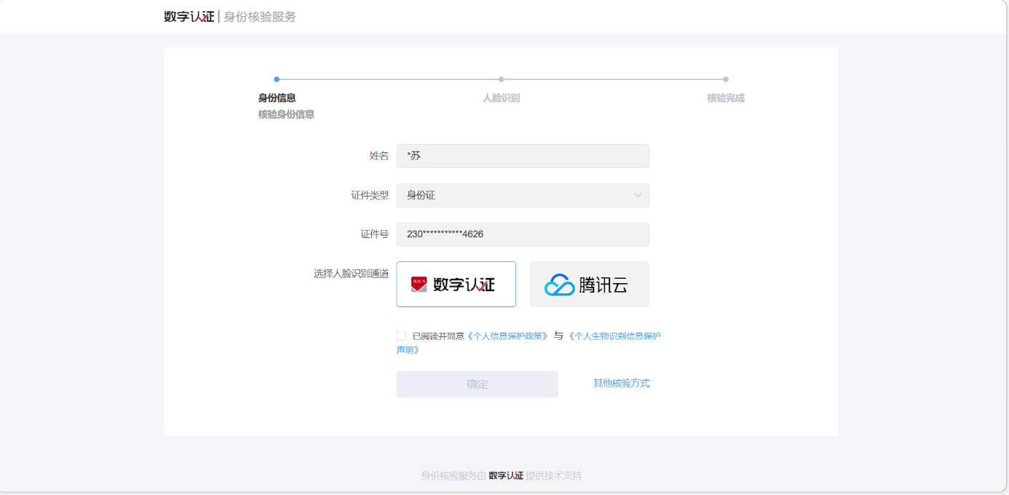

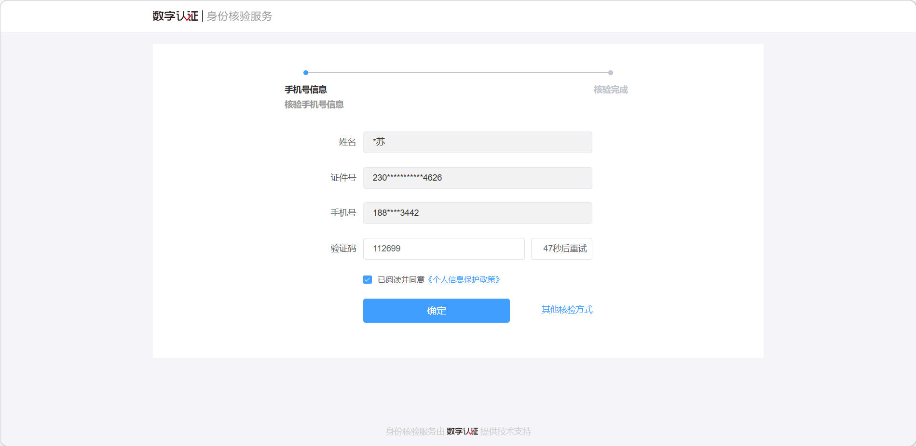

认证完成后，需设置个人签名，扫描二维码，设置个人签名

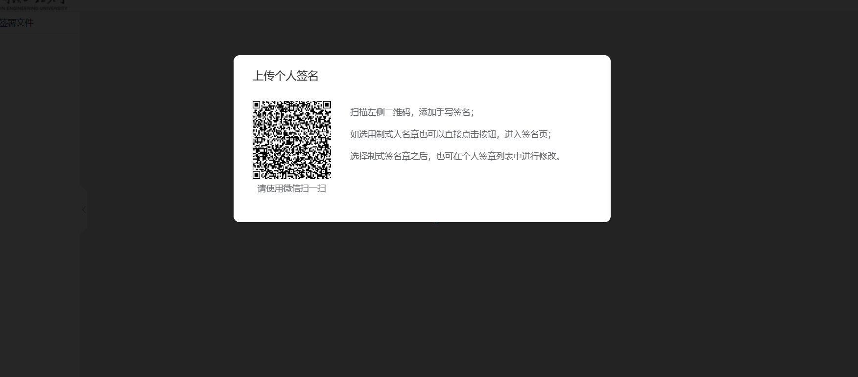

个人签名设置完成后，点击一键盖章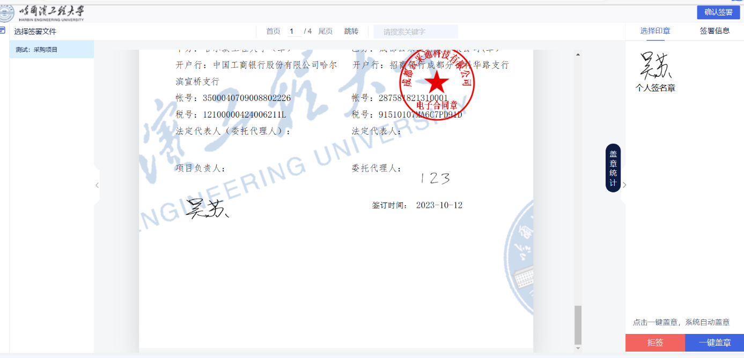

确认无误后，点击确认签署

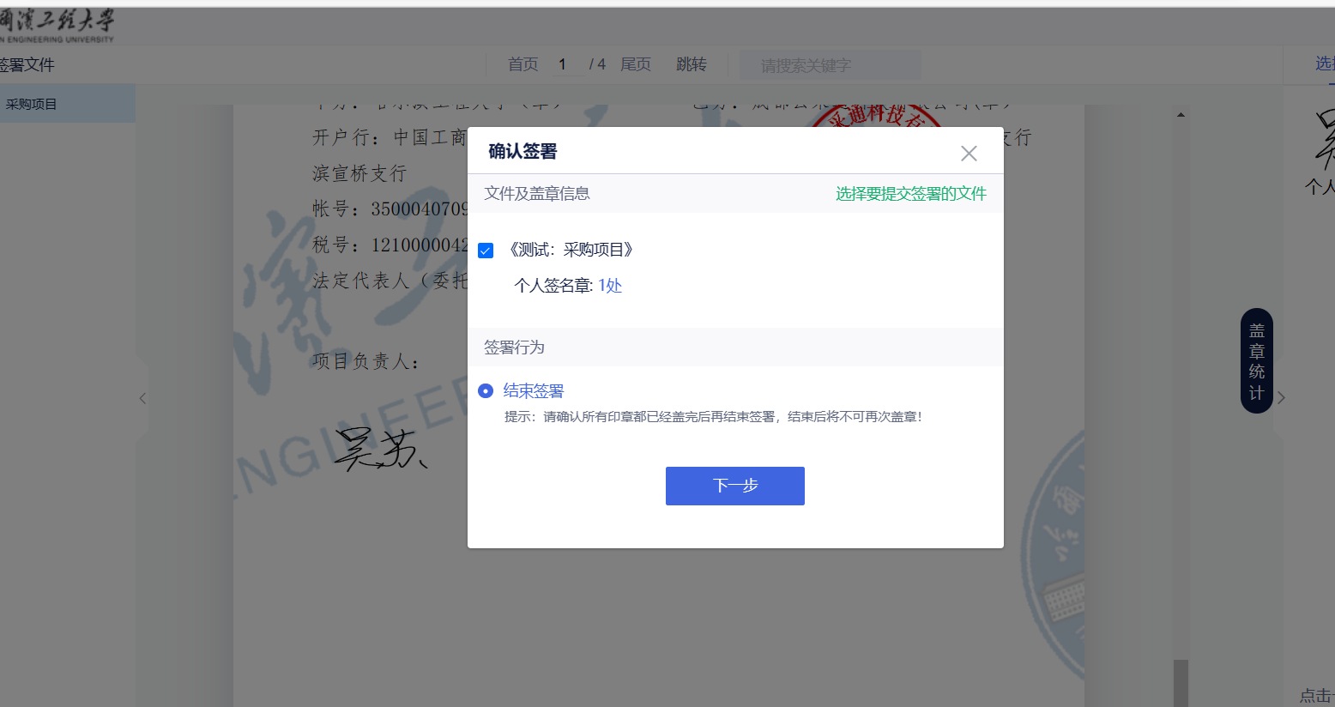

点击下一步，输入手机验证码，签署结束

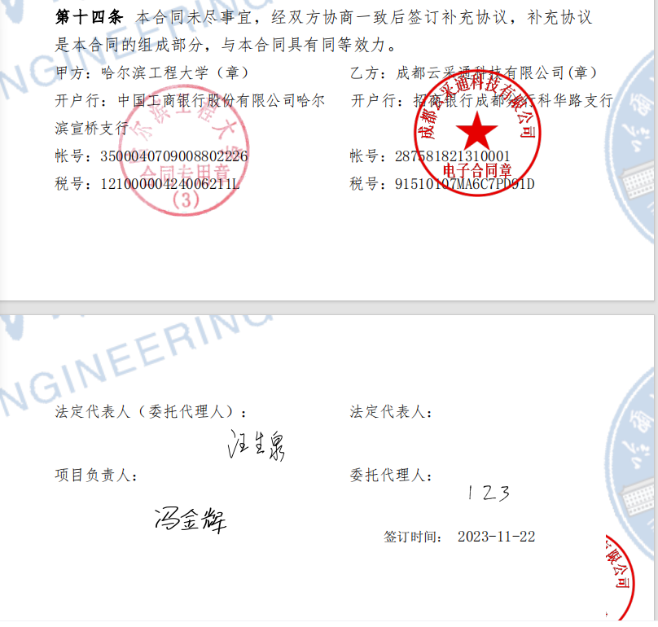

# 四、常见问题

**（一）草稿箱**

未提交或暂存合同，在【我的采购合同】-【草稿箱】中查看，如图所示：

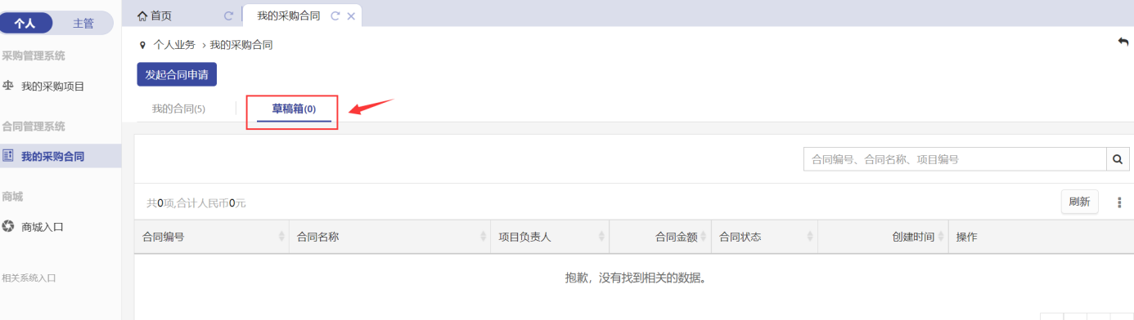

**（二）合同办理进度查询**

合同提交成功后，可在“我的采购合同”中，点击【追踪号】-【合同名称】，查询合同审核进度，如图所示：

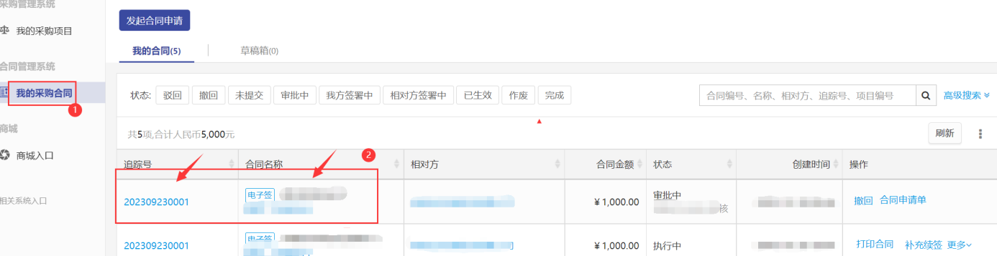

**（三）撤回合同申请**

合同提交后，尚无相关人员审批，如需修改内容，可点击“我的采购合同”找到该条合同，点击“撤回”撤回该合同，如图所示：

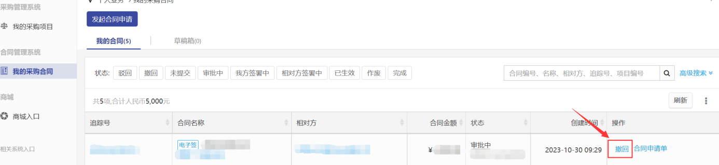

**（四）如何打印合同**

合同签署完成后，可以在“我的采购合同”中，打印合同，如图所示：

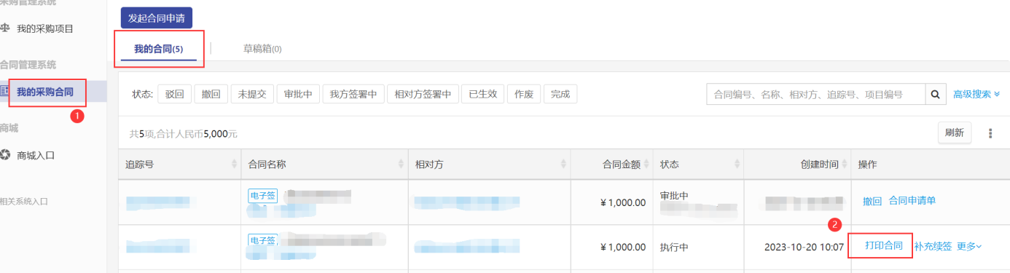

# 五、合同申请注意事项

1.中标（成交）供应商和合同承办单位须在中标（成交）通知书发出之日起30日内签订合同，且合同签署日期在商务谈判日期之后；

2.合同签署人员为合同承办单位正式职工；

3.条件保障建设项目以及公开招标数额标准以上的采购合同签订时，应附技术协议作为合同附件；

4.签订采购合同时，采用成交供应商合同范本的，须按照学校采购合同主要条款（付款方式、发票开具等）要求签订；

5.合同审签时发现问题需要修改的，原合同统一收回并销毁后，重新发起合同申请，如未及时处理，国有资产管理处将不予受理该合同申请；

6.采购合同订立后，不得擅自变更、中止或者终止。